Par SIA “Atkritumu apsaimniekošanas Dienvidlatgales starppašvaldību organizācija” projekta realizāciju

SIA “Atkritumu apsaimniekošanas Dienvidlatgales starppašvaldību organizācija” 26.03.2021. ir noslēgusi Vienošanos ar Centrālo finanšu un līgumu aģentūru par Eiropas Savienības Kohēzijas fonda projekta īstenošanu Nr.5.2.1.2/20/A/003 “Bioloģiski noārdāmo atkritumu pārstrādes iekārtu izveide poligonā “Cinīši””. Projekta darbību īstenošanas laiks pēc Vienošanās noslēgšanas ir 33 mēneši.
Pašlaik aktīvā stadijā norisinās iepirkumu procedūra “Inženiertehniskā uzraudzība bioloģiski noārdāmo atkritumu pārstrādes iekārtu izveidei poligonā “Cinīši” (SAM 5.2.1.2. IETVAROS)” ar noteikto pieteikumu/piedāvājumu iesniegšanas termiņu – 20.10.2021. Iepirkuma priekšmets paredz inženiertehnisko uzraudzību bioloģiski noārdāmo atkritumu pārstrādes iekārtu izveidei poligonā “Cinīši”. Iepirkumu procedūras paredzētā cena – līdz 129 390.00 EUR bez PVN 21%.

Informāciju 07.10.2021 sagatavoja:

SIA “Atkritumu apsaimniekošanas Dienvidlatgales
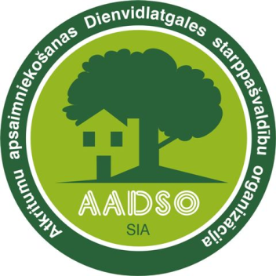
starppašvaldību organizācija”

